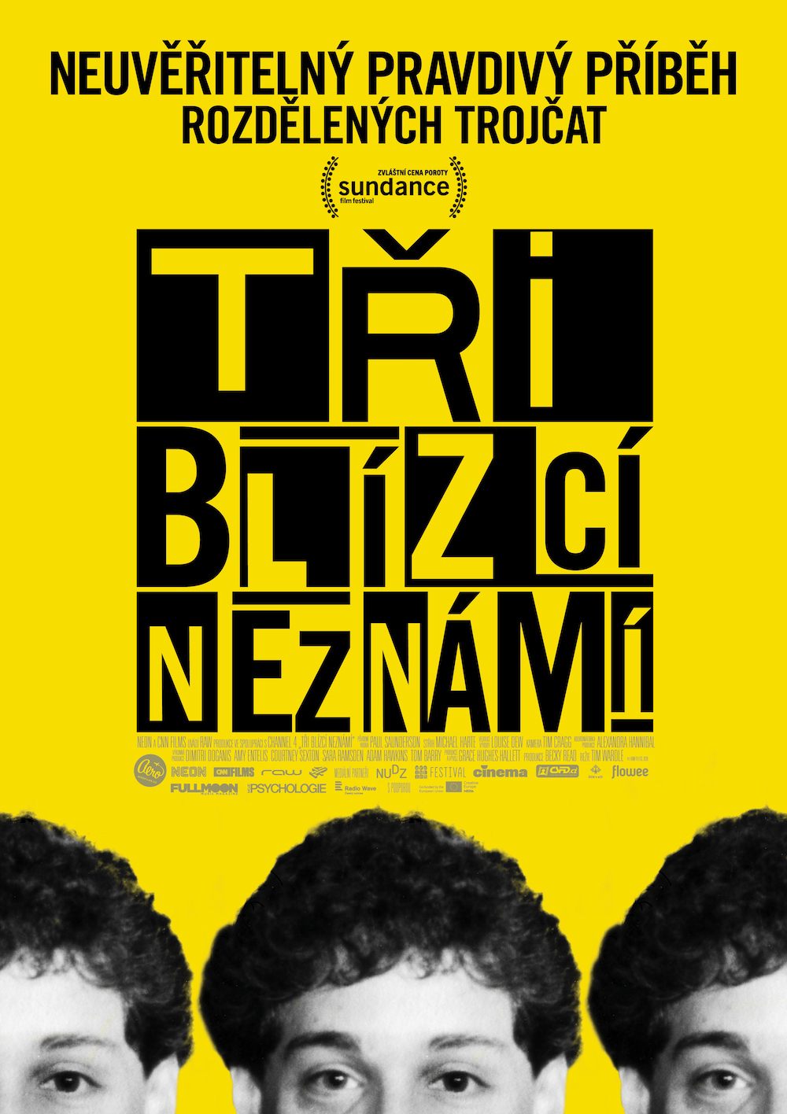
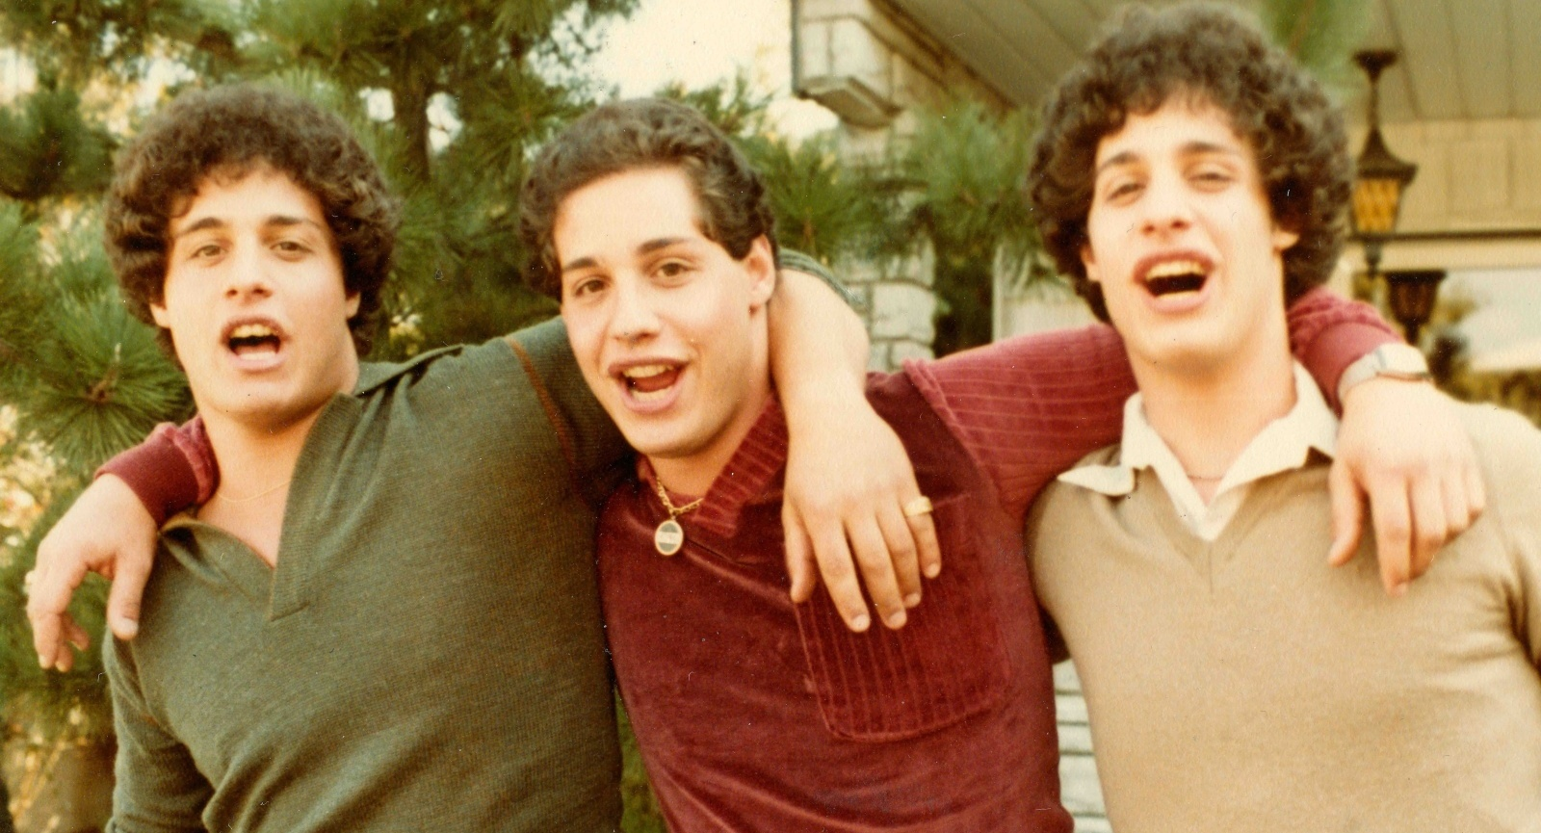

PRESSKIT
TŘI BLÍZCÍ NEZNÁMÍ | THREE IDENTICAL STRANGERS

Dokument / drama / životopisný, USA, 2018
96 min

Režie: Tim Wardle
Kamera: Tim Cragg
Střih: Michael Harte

Premiéra: 30. května 2019

Distribuce ČR: Aerofilms

Trailer: https://youtu.be/bVfD7Zj27Ng

Více informací o filmu: https://www.aerofilms.cz/tri-blizci-neznami/

PRESS KONTAKT:
Aerofilms | Kateřina Dvořáková | katka@aerofilms.cz| +420 776 130 072
Fotografie v tiskové kvalitě a další materiály ke stažení najdete na úložném systému aero.capsa.cz (přístupové údaje na vyžádání).
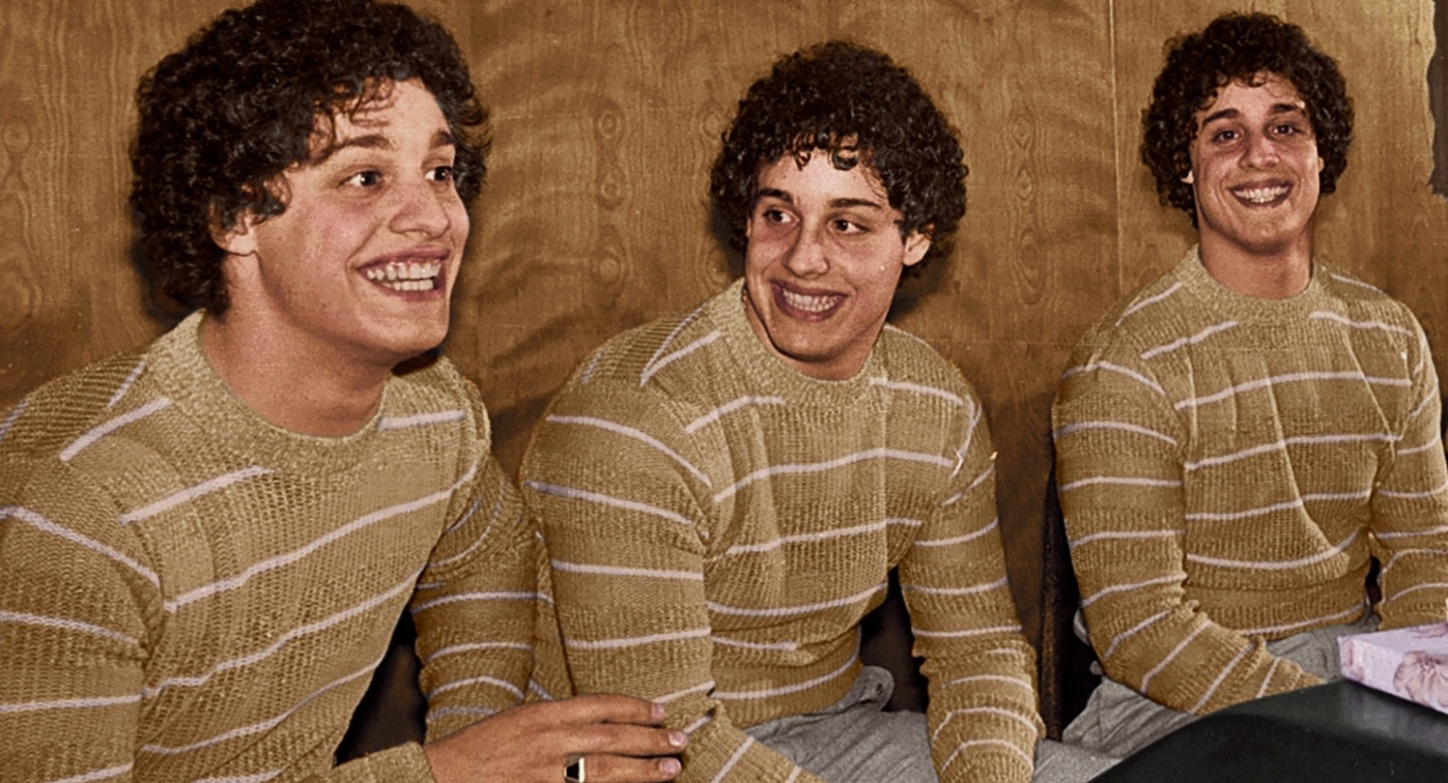

SYNOPSE

Bobby, Eddy a David přišli na svět v New Yorku na začátku 60. let jako jednovaječná trojčata. Hned po narození ale byli rozděleni a adoptováni různými rodinami. Nikdo z nich neměl tušení, že má na vlas stejné sourozence. Po necelých dvaceti letech se souhrou šťastných náhod setkali a jejich neuvěřitelný příběh se stal senzací Ameriky. Kdo a proč je rozdělil? Jak ovlivnilo mnohaleté odloučení jejich životy? Znepokojivé tajemství experimentování s lidskými osudy odhaluje dokumentární film Tima Wardla, který se stal diváckou senzací a porota festivalu v Sundance ho ocenila Zvláštní cenou.

PROČ TENTO FILM

„Než jsem viděla film “Tři blízcí neznámí”, po významu jeho názvu jsem nijak nepátrala a udělala jsem dobře. Od prvních záběrů jsem byla lapená. Příběh je strhující, překvapivý, dojemný. Nutil mě klást si jednu otázku za druhou. Když už jsem si myslela, že asi vím všechno, a nechápala, proč má film dalších 30 minut, přišla další rána, která mě mohutně zasáhla. Nebyla jsem schopná z hlavy dostat slova „proč, jak je to možný“, „geny versus výchova“. Zajímá vás psychologie, sociologie a věci mezi nebem a zemí? Tak to na film rozhodně jděte a uvidíte, že ve vás začne ihned klíčit potřeba jeho téma někomu vyprávět a debatovat o tom, co vlastně určuje naše chování, instinkty nebo osud.
Aspoň já o tom od té doby mluvím, kudy chodím.“
Zuzana Pudilová, Aerofilms

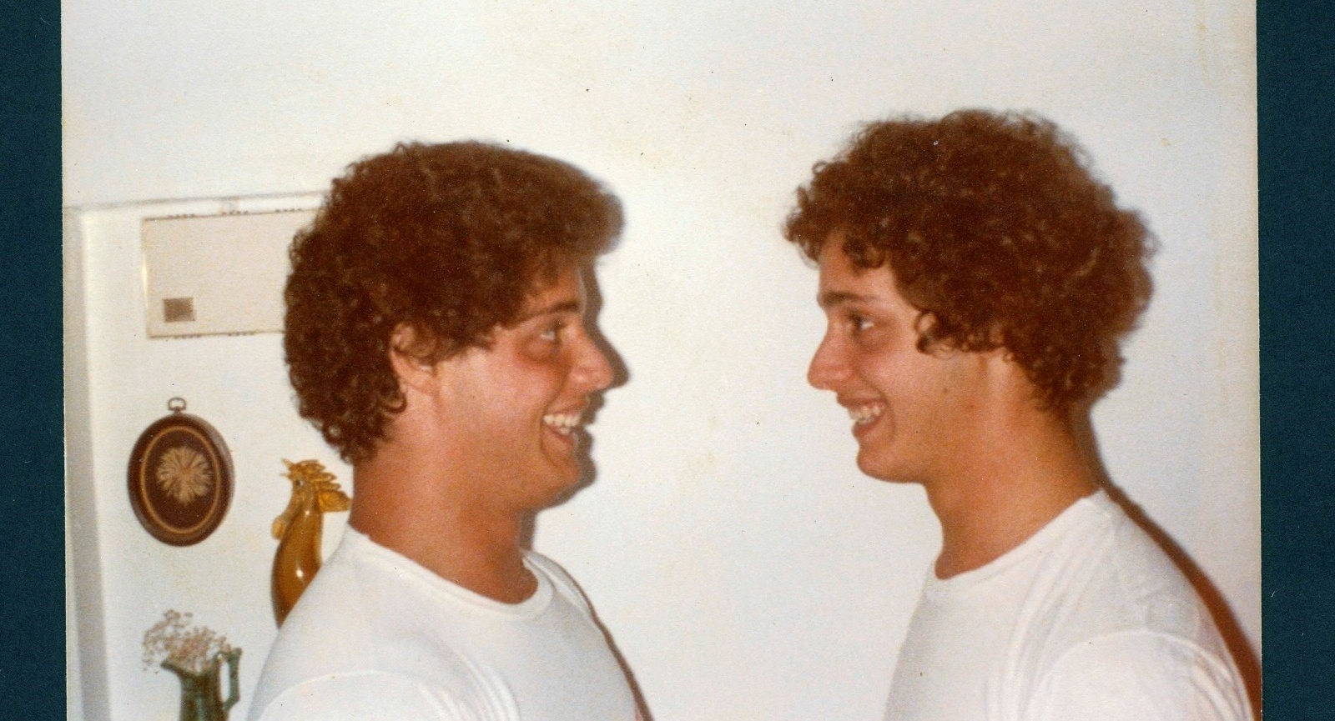

ROZHOVOR S REŽISÉREM TIMEM WARDLEM

Jak jste se poprvé dozvěděl o těchto trojčatech?
Pracoval jsem jako šéf oddělení v londýnské produkční společnosti Raw. Měl jsem tehdy v popisu práce poslouchat náměty příběhů, s nimiž za námi přicházeli režiséři a producenti. Jednoho dne mi s tímto příběhem zavolal velmi talentovaný mladý producent Grace Hughes-Hallett. Hned mi bylo jasné, že je to jeden z nejpodivnějších příběhů, co jsem kdy slyšel. Okamžitě jsem věděl, že to musím natočit, a tak jsem se pustil do přesvědčování společnosti Raw a investorů, že jsem na tu práci ten pravý, i když by to byl můj první celovečerní film.

Jaké byly vaše první dojmy ze setkání s Robertem a Davidem, dvěma ze třech „blízkých neznámých“?
Jsou to poutaví, přirození vypravěči – mají opravdové charisma – ale zároveň byli trochu odtažití a nedůvěřiví. Ale když si uvědomíte, co se jim v životě přihodilo, nepřekvapí vás, že jen tak někomu nevěří. Nicméně díky tomu, že se projekt připravoval pět let, se nám podařilo získat jejich důvěru, což bylo pro vznik silných a působivých rozhovorů zásadní.

Co bylo třeba, abyste je k natáčení filmu přemluvil?
Vlastně hodně času: osobní setkání, setkání s jejich rodinami. Už před tím se řada lidí pokoušela jejich příběh vyprávět, ale z mnoha důvodů z toho sešlo. Když se o nich dozvěděla v roce 1980 veřejnost poprvé, byl kolem toho docela rozruch a všichni říkali: „Natočíme váš příběh.“ Ale nic z toho nebylo. Hodně jim naslibovali, ale nic z toho se neuskutečnilo. Takže i když měli zájem film natočit, byli zároveň dost skeptičtí. Když jsem jim poprvé ukázal hotový film a jim se moc líbil, měl jsem pocit zadostiučinění, že se mi podařilo splnit svůj slib. Jedinečný příběh těchto trojčat pro nás představoval řadu různých zajímavých dilemat. Například když točíte film, kde se lidé vrací k něčemu velmi obtížnému z minulosti, nabídnete jim před začátkem natáčení psychologa, abyste se ujistili, že to emočně zvládnou. Zároveň jsme si byli žalostně vědomi toho, že tito bratři nemají, vzhledem k tomu, co si zažili, o psycholozích vysoké mínění. Nakonec jsme jim to přeci jen nabídli, oni to odmítli a my se po zralé úvaze rozhodli na ně netlačit a natáčet i bez toho. Po celou dobu jsme museli mít na paměti, že tento filmařsky unikátní příběh je zároveň životní realitou oněch trojčat: po desítky let byli obětí lží a manipulací.
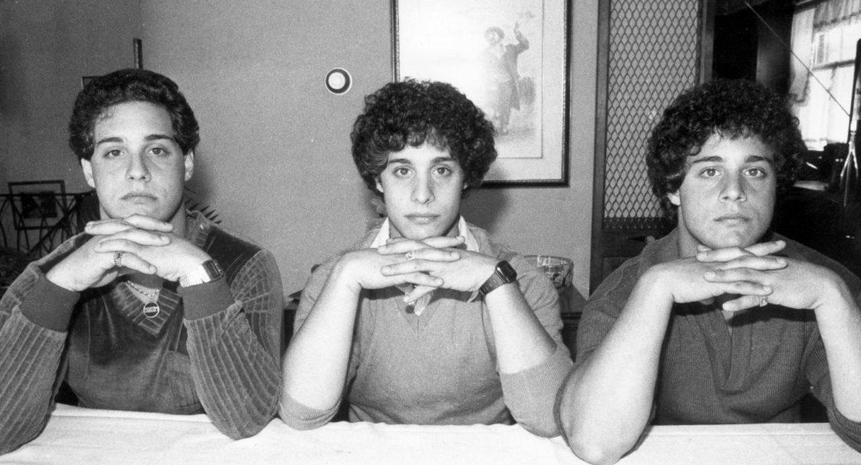

Proč ostatní, co chtěli jejich příběh natočit, neuspěli, a vám se to podařilo?
V osmdesátých a devadesátých letech tu bylo několik pokusů. Slyšel jsem konspirační teorie o tom, že někteří lidé a organizace zapojení do studie byli napojeni na politiky a média. Rozhodně souhlasím s Lawrencem Wrightem, který ve filmu říká, že by řada vlivných lidí uvítala, kdyby se film nenatočil. Nám se to podařilo podle mě ze dvou důvodů: zaprvé od začátku studie uběhla dlouhá doba, mnozí zainteresovaní už nežijí (a ti, co ještě žijí, o tom odmítají mluvit), méně lidí tedy aktivně bránilo vzniku filmu, než by tomu bylo dřív. A zadruhé jsme se, myslím, poučili z chyb předchozích filmařů a velmi pečlivě jsme si naplánovali, koho, kdy a jak oslovíme, aby o tom celém vyprávěl.

Co jste si myslel vy sám a co jste cítil, když jste slyšel o „Studii dvojčat“ poprvé?
Hodně se zajímám o psychologii – dokonce jsem ji studoval na univerzitě – obzvlášť o situaci v 50. a 60. letech, kdy byl o toto téma velký zájem a řada tehdejších experimentů byla z pohledu současných standardů eticky velmi sporná. Je podle mě příliš zjednodušující tvrdit, že autoři „Studie dvojčat“ byli zlí lidé, i když chápu, že to tak někdo cítí. Když Lawrence Wright vysvětluje, proč slušní lidé s nejlepšími úmysly občas dělají špatné věci, používá termín „korupce z ušlechtilosti“. Je přesvědčen, že se tito vědci upřímně snažili posunout lidské vědění ohledně toho, na kolik nás ovlivňuje výchova a nakolik genetika, jen přitom ztratili ze zřetele lidský rozměr. Já osobně si myslím, že v tom hrálo významnou roli i ego a osobní ambice, ale tím zajímavější ten příběh je. Nemám zájem dělat film o těch dobrých, a o těch špatných. Chci točit o lidských bytostech a jejich bohaté a znepokojivé komplexnosti. Nechtěli jsme vědce nijak démonizovat, ale protože jsme příběh vyprávěli z pohledu trojčat a jejich rodin, bylo důležité si přiznat, že studie měla na osobní úrovni ničivý dopad. A ty škody jsou patrné dodnes.

Dva psychologové, kteří se podíleli na té studii a objevují se ve vašem filmu, z něj nevycházejí zrovna nejlépe. Co si o tom myslíte?
Je důležité znovu zdůraznit (jak už zaznělo ve filmu), že tito dva psychologové měli v té studii jen velmi okrajovou roli. Natasha byla Neubauerovou výzkumnou asistentkou, ale nikdy nebyla do samotné studie zapojená a Lawrence na studii pracoval jako výzkumný asistent jen devět měsíců, než odešel. Takže pokud to občas vypadá, že svých činů dostatečně nelitují, bude to nejspíš tím, že nemají pocit, že by měli čeho, vzhledem k tomu, že oni tu studii nenavrhli, ani ji neprováděli. Film také zdůrazňuje důležitost historického kontextu. Jak říká Natasha: „v 50. a 60. letech to nebylo považováno za něco špatného.“ Lawrence přiznává, že to z dnešního pohledu bylo „něco bez pochyby neetického.“ Mám pocit, že ho to dodnes trápí, i když se na tom podílel relativně krátce. Myslím, že v mnoha ohledech by měli Natasha a Lawrence sklidit obdiv za to, že o experimentu promluvili. Řada jiných lidí do něj byla zapojena mnohem víc, a přesto odmítli promluvit, byť jen na telefon, když jsme je o to požádali. Někteří mají dodnes v New Yorku psychiatrickou praxi. Bez lidí jako Natasha a Lawrence bychom o té studii věděli ještě méně.
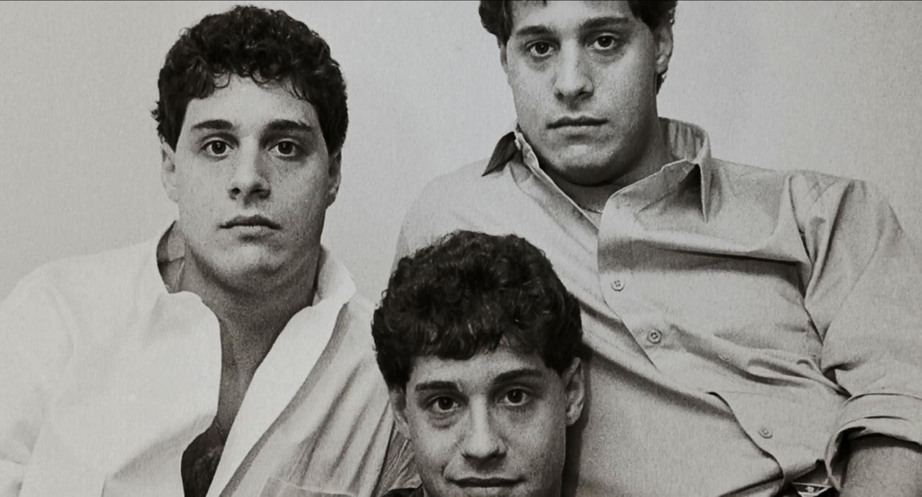

A co Lawrence Wright? Jak jste se na něj napojil?
Pokud vím, byl Lawrence prvním novinářem, který o té studii psal a přitáhl k ní větší pozornost. Vědělo se o ní ve velmi úzkých kruzích v rámci komunity zabývající se výzkumem dvojčat, kde byla považována za vysoce kontroverzní a poněkud zahanbující. V roce 1995 psal Lawrence článek pro New Yorker o rozdělených dvojčatech a během rozhovorů s řadou předních výzkumníků v této oblasti se o této obskurní práci od jednoho z nich, kteří na ní pracovali, dozvěděl. V článku pro New Yorker se o tom zmiňuje jen krátce, ale pak se tím zabýval detailněji a věnoval tomu kapitolu v knize, kterou později napsal: Twins: And What They Tell Us About Who We Are. Byl jsem trochu nervózní, když jsem se měl s Lawrencem spojit, je to přeci jen skoro legenda (za knihu The Looming Tower dostal Pulitzerovu cenu) a je velmi zaneprázdněn, ale byl velmi srdečný a přátelský. Jeli jsme za ním natáčet do Austinu a poprvé jsme se s ním setkali během koncertu jeho bluesové kapely, kde hraje na klávesy! V příběhu má klíčovou roli jako první novinář, který „odhalil“ tento experiment a který jako první novinář kontaktoval trojčata ohledně Neubauera a celé studie.

Mohl byste popsat způsob, jakým jste se rozhodl příběh vyprávět a kdy a jak jste odkrýval jednotlivé informace?
Výhodou čtyřleté přípravy filmu bylo, že jsem měl dost času o příběhu těchto trojčat přemýšlet, včetně toho, kdy jednotlivé věci prozradit. V jejich příběhu jsou prvky, které z něj dělají psychologický thriller, film ve styl Bourneova ultimáta, zkoumající samotnou identitu. Přišlo mi důležité ten příběh odvyprávět co nejpoctivěji. Proto jsem se musel skutečně dobře zamyslet nad tím, kdy ve skutečnosti jednotlivé informace zjistili. Pokud chcete, aby to s nimi mohli diváci prožít, musíte je dostat do stejné pozice, jako byli kdysi oni. Aby s trojčaty sdíleli jejich perspektivu, musíte je nechat ve stejné nevědomosti. Z filmařského hlediska mě na tomto filmu zaujalo, že se tu vlastně snoubí dva naprosto odlišné typy dokumentárního filmu. Máte tu narativ v minulosti, archivní práci, rekonstrukci starého příběhu, a pak tu máte současnou realitu, to, čemu v Británii říkáme „současnost“. Jsou to velmi odlišné typy natáčení, pokud jde o tón, tempo a načasování, a nebylo vůbec jednoduché to vzájemně sladit. Příběhy z minulosti jsou často sestřihané tak těsně, že to působí, jak by se před vámi odehrávalo drama, kdežto v současném modu vše plyne mnohem volněji. A pohybovat se mezi těmito dvěma rovinami je skutečná výzva. Proto jsem do filmu vložil část, kdy se trojčata zvednou a odejdou z formálního rozhovoru – je to jakýsi okamžik odlehčení mezi těmito dvěma natáčecími styly.

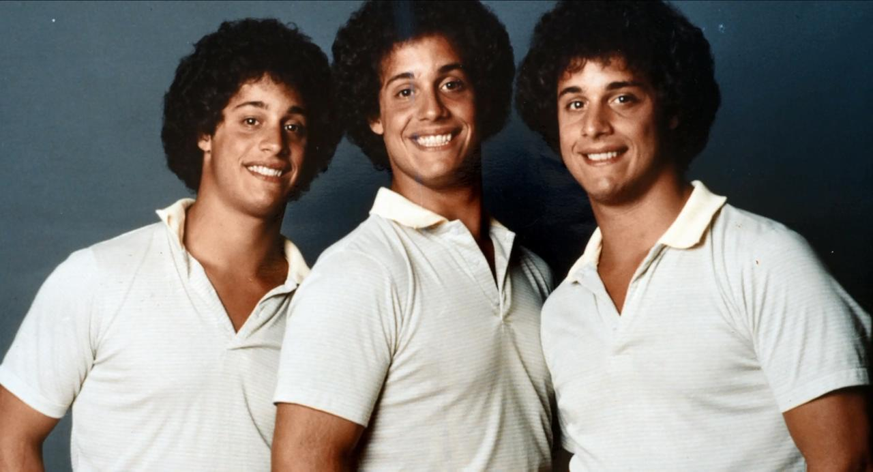

Nebál jste se, vzhledem k tomu, kolikrát nedopadly předchozí pokusy natočit o trojčatech film, že by se něco podobného mohlo stát i vám?
Upřímně řečeno, ano. Ne tedy toho, že by to zarazili lidé ze CNN Films nebo jiný investor, ale vždycky, když se něco stalo nebo když jsme ztratili přístup k někomu či něčemu, napadlo nás: „Kdopak tady tahá za provázky?“ S produkční Becky Read jsme se museli často navzájem přesvědčovat, abychom nebyli paranoidní, protože jakmile s tím začnete, může vás to úplně paralyzovat.

Myslíte, že se díky filmu odtajní informace okolo „Studie dvojčat“ a že budou všechny související záznamy zpřístupněny?
Byl bych moc rád, ale připadá mi to vysoce nepravděpodobné. Instinktivně vám přijde, že by studie měla být naprosto transparentní, a že by měli být informováni všichni, kdo v rámci ní byli předmětem zkoumání, ale organizace, která má pod kontrolou všechny záznamy tvrdí, že musí vůči těm, kteří ještě nebyli identifikováni jako účastníci studie, zachovávat mlčenlivost a důvěrnost. Existuje tu morální a etické dilema, jestli jim říkat teď, když jim je kolem padesáti, šedesáti, že byli součástí experimentu a mají dvojče, které už možná zemřelo a které nikdy neviděli. Je to složité rozhodnutí a chápu, proč se dotyčné organizaci nechce všechny záznamy zveřejnit. Osobně si ale myslím, že by měli.

Jaký je váš osobní názor na problematiku genetických predispozic a vlivu výchovy?
Místo abych vám odpověděl přímo, povím vám dvě věci, které mě v přemýšlení ovlivňují. Během těch pěti let, kdy film vznikal, jsem se oženil a narodil se mi syn. Od prvních okamžiků jsem viděl, že má vlastní osobnost. A to pro mě byl přesvědčivý argument ve prospěch vlivu genetiky. Ale zároveň jsme se při natáčení z materiálů o trojčatech dozvěděli, že Eddieho umístili do náhradní rodiny a oddělili od Davida a Bobbyho ještě jako kojence. Je jasné, že tato ranná separace mu musela způsobit trauma, dlouhodobý emocionální distres! To mě vede k myšlence, že výchova, nebo její nedostatek, hrála bez pochyby v utváření Eddiho osobnosti už od ranných stádií významnou roli. Asi nejsrozumitelněji to říká ve filmu Lawrence Wright: „Geny vás vybaví jistými předpoklady, kam se budete v životě ubírat, ale okolní prostředí může tuto přitažlivou sílu překonat.“

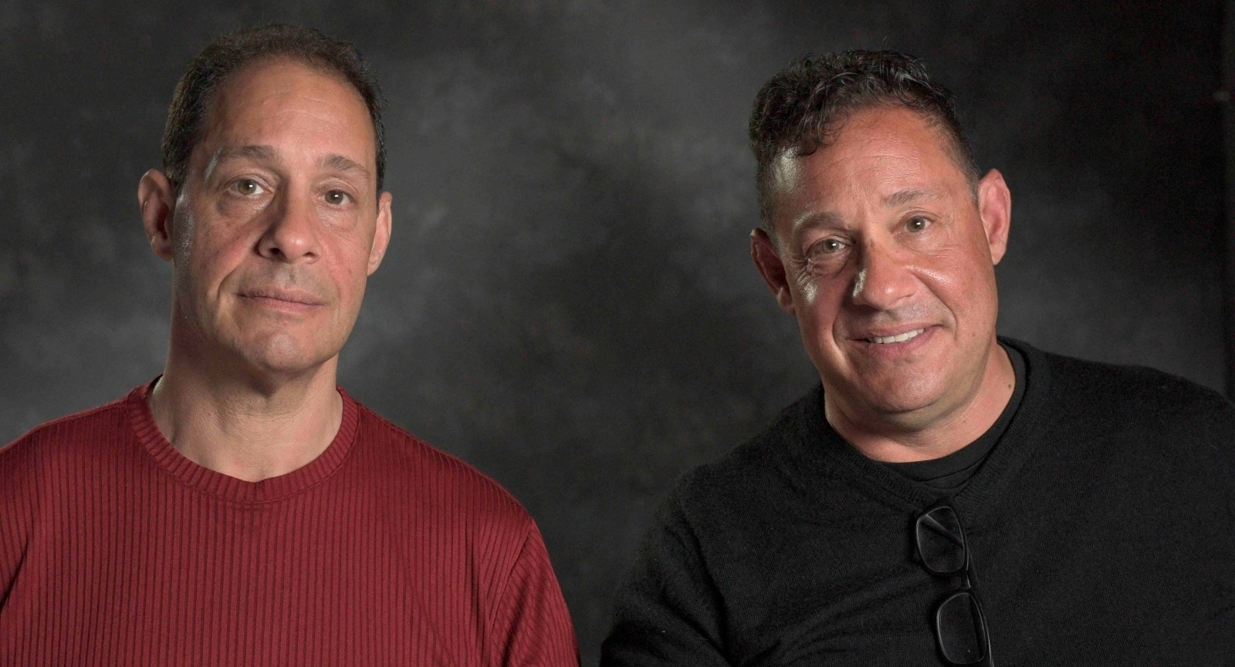

TŘI BLÍZCÍ NEZNÁMÍ – ČASOVÁ OSA

1916 – V New Yorku byla založena adopční agentura „Louise Wise Services“ zaměřující se na umisťování židovských dětí do židovských rodin.
1941 – Do New Yorku přijíždí Dr. Peter Neubauer a začíná vyučovat na New York Psychoanalytic Institute.
1951 – Neubauer je jmenován ředitelem Dětského rozvojového centra na Manhattanu, kde studuje emoční zdraví a vývoj prepubertálních dětí.
Padesátá léta – Neubauer spouští ve spolupráci s Louise Wise Services „Studii dvojčat“ (přesné datum zahájení zůstává neznámé). V rámci studie jsou jednovaječná dvojčata a trojčata rozdělena a umístěna do různých typů rodin a sleduje se jejich vývoj. Nikdo z dotčených rodin netuší, že je předmětem této studie, ani že miminka, která adoptují, mají jednovaječné sourozence.
1959 – Kellmanovi, Shafranovi i Gallandovi adoptují prostřednictvím Louise Wise Services holčičku.
12. 6. 1961 – V nemocnici Hillside na Long Islandu, v psychiatrickém křídle místního židovského zdravotního střediska, se narodila naše trojčata.
Začátek roku 1962 – Trojčata jsou adoptována rodinou Kellmanových, Shafranových a Gallandový. Adopci zprostředkovala agentura Louise Wise Services. Před adopcí jsou všechny tři rodiny informovány, že jsou tyto děti součástí rutinní vývojové studie. Podle adoptivních rodičů jim bylo důrazně naznačeno, že podmínkou adopce je, aby děti součástí studie zůstaly i nadále. Nikomu z nich neřekli, že má jejich dítě ještě dva bratry. Rodiny chlapce pojmenují Robert, Edward a David.
1961 až začátek sedmdesátých let – Do adoptivních rodin docházejí výzkumníci, kteří chlapce testují, natáčejí na video a pořizují audio záznamy.
Začátek září 1980 –Robert nastupuje na Sullivan County Community College na severu státu New York. První de n školy se k němu hlásí různí lidé a říkají mu Eddy. Eddyho kamarádovi Michaelu Domnitzovi dojde, že Robert musí být Eddieho bratr. Jedou spolu na Long Island a Robert se zde setkává s Eddym.
18. 9. 1980 – Místní i celostátní noviny publikují články s obrázky znovunalezených dvojčat. David je tou dobou na Queen’s College v New Yorku. Jeden z takových článků si přečte, zavolá a všichni tři se setkají v domě Davidovy tety Hedy.

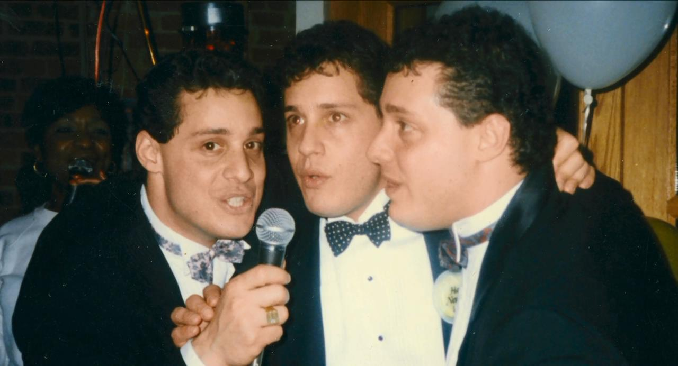

1980 – Ze záznamů vyplývá, že Studie dvojčat oficiálně skončila, ale Neubauer a jeho tým pokračují v analýze a interpretaci dat ze studie až do konce osmdesátých let.
1980 – Podle Lawrencec Perlmana se na Neubauera obrátili z televizní show Waltera Cronkitea kvůli zamýšlené reportáži. Neubauer přesvědčil Cronkitea, aby reportáž netočili, protože by pro ostatní dvojčata mohlo být toto odhalení příliš zničující. Později se Neubauer vyhnul razantnějšímu pokusu o natočení příběhu pro pořad 60 Minutes.
1981 – Stát New York začíná vyžadovat, aby adopční agentury jednovaječné sourozence nerozdělovaly.
1987 – Trojčata si na dolním Manhattanu otevírají restauraci Roumanian Steakhouse, podnik s více než 200 místy a zpívající obsluhou.
1995 – Novinář Lawrence Wright objevil článek v odborném časopisu z Yalu odkazující na „Studii dvojčat“. Wright kontaktuje trojčata a jejich rodiny. Ti se poprvé dozvídají o studii i Neubauerovi.
léto 1995 – Eddy Galland spáchal sebevraždu.
1997 – Lawrence Wright vydává knihu Twins And What They Tell Us About Who We Are. Kniha obsahuje rozhovory s Robertem, Davidem a jejich rodiči i s Neubauerem.
Únor 2003 – Louise Wise Adoption Services oficiálně ukončuje svou činnost.
15. 2. 2008 – umírá Peter Neubauer. Veškeré záznamy související se „Studií dvojčat“ jsou umístěny na Yalově univerzitě. Podle webových stránek univerzity nesmí být záznamy do roku 2066 zpřístupněny (během natáčení filmu TŘI BLÍZCÍ NEZNÁMÍ bylo toto datum – z neznámých důvodů – změněno na rok 2065).
2065 – na tento rok je naplánováno, že mohou být veškeré záznamy související se „Studií dvojčat“ na Yalově univerzitě odtajněny.

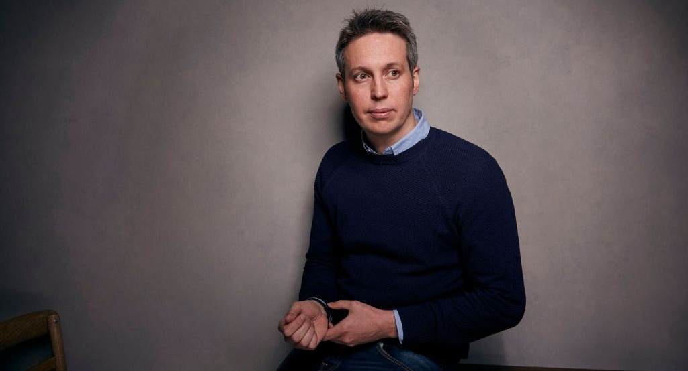

TIM WARDLE, REŽISÉR

Wardle je režisér dokumentárních filmů, držitel nominace na cenu BAFTA, a výkonný producent úspěšné produkční společnosti Raw. K jeho režisérským počinům patří filmy jako JEDINÁ SMRTELNÁ RÁNA (Channel 4), dokument, který zkoumá dalekosáhlé dopady jednoho násilného činu („Skvostné... strhující“ – The Times), a LIFERS (Channel 4), studie vrahů v největším evropském vězení pro doživotně odsouzené natočená ve stylu cinema-verité („Mimořádný televizní snímek“ – The Guardian). Wardle byl nominován na ceny BAFTA, Grierson a Royal Television Society Awards. Pracoval také jako vedoucí oddělení vývoje pro přední produkční společnosti včetně BBC Documentaries, Blast Films, Century Films a Raw. TŘI BLÍZCÍ NEZNÁMÍ je jeho prvním celovečerním dokumentárním filmem uváděným v kinech.

ZE ZAHRANIČNÍCH OHLASŮ

„Skutečný příběh podivnější a napínavější než fikce.“ – CNN

„Omračující, výjimečně nevšední, šokující.“ – Boston Globe

„Plné zvratů. Čelist vám bude padat k zemi.“ – Entertainment Weekly

„Film, o kterém nedokážete přestat mluvit.“ - Collider

